Pielikums Nr.1
Madonas novada pašvaldības domes
26.08.2021. lēmumam Nr.146 (protokols Nr.8; 25.p.)

Zemes vienības ar kadastra apzīmējumu 7001 001 1710 sadalīšanas shēma
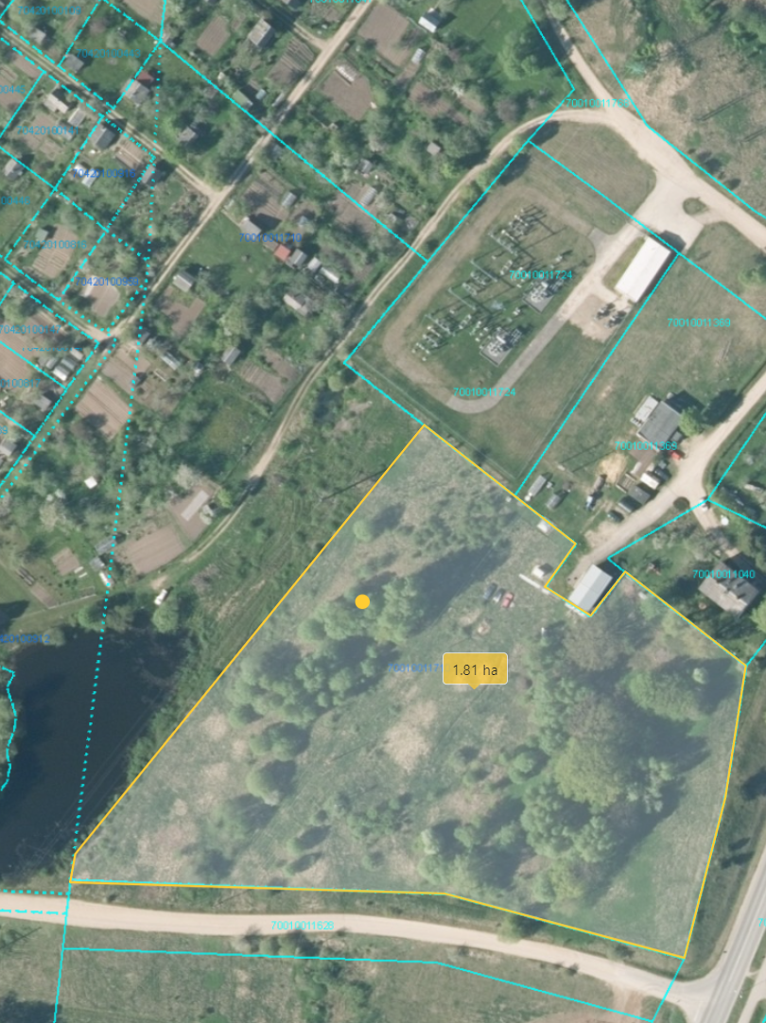
2,0 ha
atu avots: https://topografija.lv/ 2021. gada informācija

Projektētās zemes vienības robeža

Esošās zemes vienības robeža
2,0 ha
Projektētās zemes vienības platība

